Mission X: Treenaa kuin astronautti

**Ikäsuositus:** 8-12

Aihe: Aistit ja havainnointi Kesto: 1–2 oppituntiaStandardit: Tämä oppitunti on suunniteltu vastaamaan kansallisia standardeja.



**OPETTAJAN OSIO (SIVUT 1–6)**

Esimerkiksi: **Next Generation Science Standards:**

1. 5-ETS1-3 Suunnittele ja toteuta tutkimus,
2. LS1-2 Käytä aisteihin liittyvää tiedonhankintamallia Common Core State Standards: W.5.9 Käytä kirjallista lähdettä perustelemiseen

*Kuvassa Retkikunta 37:n miehistö matkii Albert Einsteinin 72-vuotissyntymäpäivillä vuonna 1951 otettua kuuluisaa kuvaa. Astronautit kuvasi United Press Internationalin valokuvaaja Arthur Sasse vuonna 2013.*

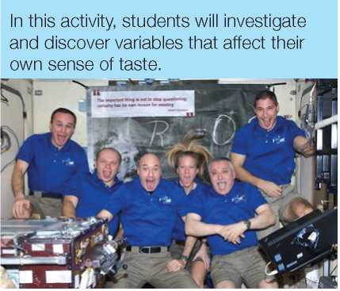

**OPPILAAN OSIO (SIVUT 7–15)**

**Taustatiedot:**

Kaikki astronauttien tarvitsemat elintarvikkeet on kuljetettava avaruuteen Kansainväliselle avaruusasemalle (ISS). Ruoka on tärkeää myös avaruusaseman miehistön henkiselle hyvinvoinnille, ja yhteinen ruokailu on päivän ainoa hetki, jolloin koko miehistö kokoontuu viettämään aikaa yhdessä. Jo 1960-luvun alkupuolella astronautit valittelivat, että avaruudessa makuaisti tuntui toimivan heikommin kuin Maassa.

Mistä tämä johtuu? Painottomuus vaikuttaa kehon nesteisiin.

Maassa painovoima vetää kehon nesteitä kohti jalkoja, mutta avaruudessa nesteet jakautuvat kehoon tasaisemmin.

Muutos nesteiden jakautumisessa alkaa näkyä jo ensimmäisten avaruudessa vietettyjen päivien jälkeen: astronauttien kasvot näyttävät turvonneilta, koska nestettä on pakkautunut päähän.

Turvonneet kasvot tuntuvat samalta kuin tukkoinen nenä pahassa flunssassa, ja turvotus vaikuttaa myös makuaistiin. Vähitellen keho tottuu uuteen ympäristöön, ja nesteet sijoittuvat tasaisemmin. Makuaistin muuttuminen voi johtua myös siitä, että ruoan hajut joutuvat kilpailemaan avaruusaseman muiden hajujen kanssa (esimerkiksi hien hajun ja koneista tulevan hajun kanssa), ja siksi makuaisti tuntuu tylsyvän. Hajuaisti on nimittäin erittäin tärkeä aisti ruoan maistamisen kannalta.

Mutta...

Kun ruoka menettää makunsa, astronautit pyytävät Maasta mausteita, esimerkiksi chilikastiketta, tuomaan lisäpotkua. Avaruusaseman ruokakaapissa on myös valmiina mausteita, esimerkiksi hunajaa, soijakastiketta ja barbecue-kastiketta.

**Tällä tunnilla oppilaat**

**Oppilaiden osallistamisosion kanssa käytettäväksi:**

*Tunnin voi aloittaa esimerkiksi seuraavilla kysymyksillä: Miltä ruoka maistuu, kun olet kipeänä ja nenä on tukossa? Jos jokin tuoksuu hyvältä, tuntuuko sinusta, että haluaisit maistaa sitä? Tuleeko mieleesi joku erityinen ruoka, jota olet maistanut juuri sen tuoksun takia? Keksitkö, miksi leipomisesta tuleva tuoksu tekee nälkäiseksi?*

* tekevät makuaistikokeen ja oppivat tunnistamaan, mikä osa kielestä maistaa minkäkin neljästä perusmausta (umami poisluettuna)
* suorittavat koesarjan, joka osoittaa, miten muut aistit vaikuttavat makuun
* oppivat, millaisia muutoksia makuaistissa astronautit kokevat avaruuslennon aikana
* oppivat, miten painovoiman puute vaikuttaa ihmiskehoon.

**Tutkimuskysymys: Voiko makuaistimuksia maassa ja avaruudessa vertailla?**

TURVALLISUUS! Oppilaita tulee muistuttaa turvallisuusasioista sekä laboratoriossa että luokkahuoneessa. Oppilaiden koteihin tulee lähettää kirje, jossa kerrotaan vanhemmille makuaistikokeesta ja pyydetään vanhempia ilmoittamaan lasten allergioista, jotta opettaja osaa antaa lapselle vaihtoehtoisen tehtävän. Kokeeseen osallistumiseen tarvitaan vanhempien lupa. Varmista, että noudatat koulusi tai kuntasi allergeenikäytäntöjä ja että kokeessa käytetään vain lasisia tai kertakäyttöisiä astioita ja säiliöitä. Tämä oppitunti suoritetaan kahdessa osassa ja osien välissä on siivottava. Lisätietoa koulujen allergeeniohjeista ja -käytännöistä voit lukea täältä (englanniksi) http://www.cdc.gov/healthyyouth/foodallergies/index.htm.



**Osa 1 - Tutki**

Kartoita kielesi ja löydä makunystyt!

**Taustatiedot: Makureseptorit – miten me maistamme?**

Kun katsot kieltäsi, voit erottaa sen pinnassa pieniä nystyröitä. Niitä kutsutaan makunystyiksi. Makunystyjen sisällä on makureseptoreita. Makureseptoreita on neljää tyyppiä, joista jokainen erottaa jonkin neljästä perusmausta: 1) makea, jolta maistuu vaikkapa sokeri, 2) hapan, jolta maistuu esimerkiksi etikka, 3) suolainen, jolta maistuu tietysti suola, ja 4) karvas, jolta maistuu esimerkiksi kahvi. On olemassa viideskin perusmaku, jonka nimi on umami. Umami on japania ja tarkoittaa ”maukasta” tai ”täyteläistä” suomeksi. Umamin voi maistaa esimerkiksi soijakastikkeessa tai misokeitossa.

Makureseptorien paikka kielellä vaihtelee. Aikaisemmin arveltiin, että reseptorit olisivat sijoittuneet kielelle rykelmittäin ja että yksi kohta kielestä maistoi vain yhtä makua. Nykyisin kuitenkin tiedetään, että asia ei ole ihan niin yksinkertainen: yksi kohta kielestä voi kyetä maistamaan montaa eri makua.

**Oppituntia edeltävät valmistelut**



**Samana päivänä:**

* Tarvitset 4 puhdasta vähintään yhden litran säiliötä numeroituna 1–4. Täytä säiliöt seuraavilla nesteillä:
* Säiliö 1: sekoita litraan vettä 5 teelusikallista suolaa
* Säiliö 2: sekoita litraan vettä 15 teelusikallista sokeria
* Säiliö 3: kaupan sitruunamehua
* Säiliö 4: kaupan greippimehua.

**Tarvittavat tarvikkeet**

* 4 puhdasta vähintään yhden litran säiliötä numeroituna 1–4
* suolaa
* sokeria
* sitruunamehua
* greippimehua
* juomakelpoista vettä
* muovimukeja

**Jokaista paria kohti**

* 4 kertakäyttömukia + vettä suun huuhtomiseen
* 4 pipettiä
* 1 tussi
* kaksi tehtäväpaperia
* pieni käsipeili ja suurennuslasi

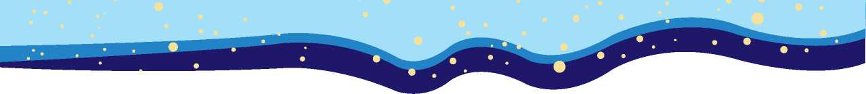

* juomavettä kertakäyttömukeissa
* pieni käsipeili ja suurennuslasi

**Ohjeet:**

1. Ennen kuin aloitatte varsinaisen kokeen, pyydä oppilaita tutkimaan kieltään peilistä suurennuslasin avulla. Varmista, ettei peileissä ole teräviä reunoja. Pyydä oppilaita pistämään mieleen, mitä he näkevät ja tuntevat.
2. Jokaisella parilla tulee olla 4 kuppia, 4 pipettiä ja musta tussi.
3. Pyydä oppilaita kirjoittamaan kuppeihin numerot 1–4 ja kaatamaan jokaista nestettä säiliöistä omaan numeroituun mukiinsa.
4. Toinen parista toimii koemaistajana ja toinen annostelijana. Oppilaat voivat vuorotella koemaistajana olemista. Muistuta oppilaita huolehtimaan, että he käyttävät aina samaa pipettiä samalle nesteelle, etteivät nesteet sekoitu pipetissä.
5. Koemaistajat näyttävät kieltä, ja annostelija tiputtaa 4–5 tippaa pipetistä koemaistajan kielelle. Muutaman sekunnin maisteltuaan koemaistaja kertoo, miltä neste maistuu ja missä kohtaa kieltä makuaistimus tuntuu.

Paikka merkitään kielikarttaan, joka löytyy tehtäväpaperista.

1. Oppilaat huuhtelevat suunsa jokaisen maistamisen jälkeen.
2. Keskustelkaa kokeen lopuksi, mitä makuja oppilaat tunnistivat ja missä kohtaa kieltä maut maistuivat.

**Selitä:**

1. Merkitkää tulokset kielikarttaan. [Vastaus: vastaukset vaihtelevat oppilaittain.]

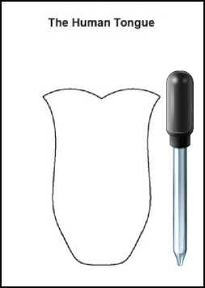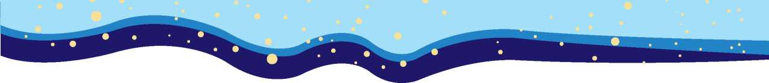

1. Mitä makuja tunnistit? [Vastaukset vaihtelevat.]
2. Oliko makujen voimakkuudessa eroja? Kuvaile maun voimakkuutta asteikolla 1–10. (0 ei makua, 10 vahvin mahdollinen maku) [Vastaukset vaihtelevat.]
3. Verratkaa tuloksia muiden ryhmien tuloksiin. [Vastaukset vaihtelevat.]

Havaintotaulukko ja kielikartta ovat oppilaiden tehtäväpaperissa. Alla esimerkki:

**Miltä neste maistui?**

Neste 1 Neste 2

Neste 3 Neste 4

Kirjatkaa ylös koko luokan tulokset:

NYT **ON HYVÄ HETKI TAUOLLE. JATKAKAA KOETTA SEURAAVALLA TUNNILLA.**

|  |  |  |  |  |
| --- | --- | --- | --- | --- |
| Maku | Karvas | Hapan | Makea | Suolainen |
| Kuvaile, missä kohtaa kieltä mikäkin maku maistuu. |  |  |  |  |



**Osa 2 - Tutki**

Miten maistan ruoan? Maistuuko se samalta avaruudessa?

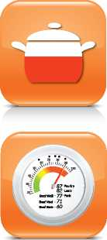

**Oppituntia edeltävät valmistelut**

**Tarvittavat materiaalit**

**Luokkaa kohti:**

* tietokone ja internet-yhteys
* LCD-projektori

**Jokaista paria kohti:**

* 6 kannellista rasiaa, joissa maistettavat ruoat
* 3 pipettiä tai ruiskua sekä 3 muovilusikkaa
* vettä suun huuhteluun
* side silmille
* pari kumihanskoja (ei pakollinen)
* tehtäväpaperi ja kokeen havaintotaulukko
* Laita rasioihin seuraavia elintarvikkeita:
* omenahilloa
* herkkusienikeittoa
* mustikka- tai vadelmajugurttia
* mustaa kahvia (kofeiiniton käy) tai greippimehua
* suklaajuomaa
* appelsiinimehua
* Laita pieni määrä jokaista elintarviketta rasiaan. Laita rasiat jääkaappiin, mikäli niiden sisältö sitä vaatii. Maistelukokeen aikana ruokien

tulee olla huoneenlämpöisiä, tai niin lähellä sitä, että lämpötila ei vaikuta tuloksiin.

* Numeroi rasiat 1–6.
* Varmista, että oppilaat eivät näe tai haista rasioiden sisältöä.

*Tämä vaihe vaatii noin puoli tuntia.*

**Ohjeet:**



Jaa luokka kahteen ryhmään: Retkikunta A:n jäsenet toimivat koemaistajina ja retkikunta B:n jäsenet toimivat ruoan annostelijoina.

1. Pyydä oppilaita ottamaan parit ja istumaan vastakkain.
2. Yksi oppilas sitoo silmänsä (retkikunta A), ja toinen annostelee ruoan (retkikunta B) sekä kirjaa ylös koemaistajan havainnot.
3. Kun retkikunta A on sitonut silmänsä, he nipistävät sormillaan nenänsä kiinni ja näyttävät kieltä. Retkikunta B:n jäsen laittaa pienen määrän ruokaa rasiasta parinsa kielelle ja liikuttaa sen varovasti parin suuhun kieltä pitkin. Heti kun ruoka on retkikunta A:n jäsenen suussa, tulee hänen päästää irti nenästään. Retkikunta A:n jäsenet vertailevat makukokemusta nenä kiinni siihen, miltä ruoka maistuu, kun nenä on auki. [Huom: muistuta oppilaita olemaan nielemättä ruokaa ennen kuin he ovat maistaneet sitä myös nenä auki.]
4. Oppilaat kirjaavat havaintonsa tehtäväpaperin havaintotaulukkoon. Koemaistaja huuhtelee suun vedellä, nielaisee veden ja valmistautuu maistamaan seuraavaa ruokaa.
5. Jos ruoka on nestettä, annosteleva oppilas tiputtaa pipetillä 4–5 tippaa koemaistajan kielelle. Nesteen voi myös tarjota kupissa.

Kun makukokemusta nenä kiinni vertaa ruoan makuun nenä auki, voidaan tehdä johtopäätöksiä siitä, miten hajuaisti vaikuttaa makuun. Kun koko koe on suoritettu, voidaan oppilaiden tuloksia vertailla vielä koko luokan kesken.

**Selitä:**

Esimerkkitiedot ovat alla. Täytettäväksi tarkoitettu taulukko löytyy oppilaiden tehtäväpaperista.

Oppilaan nimi:

|  |  |  |  |  |  |
| --- | --- | --- | --- | --- | --- |
| Ruokanäyte | Nenä kiinni  Kuvaus mausta | Nenä kiinni  Voimakkuus (0–10) | Nenä auki  Kuvaus mausta | Nenä auki  Voimakkuus (0–10) | Ruoka tunnistettu oikein? (Kyllä/Ei) |
| Rasia 1 |  |  |  |  |  |

Näytä oppilaille *Taste in Space* -video (http://trainlikeanastronaut.org/media englanniksi) ja pyydä oppilaita lukemaan sivulta 11 löytyvä lukumateriaali. Kannusta oppilaita keskustelemaan siitä, miksi astronautit kelluvat avaruudessa ja mitä nesteille heidän kehoissaan tapahtuu. Nesteiden pakkautuminen vaikuttaa myös makuaistiin. Kiinnitä oppilaiden huomio siihen, että kaikki irtonainen pitää ISS:llä kiinnittää johonkin (esim. tarranauhalla), sillä muuten tavarat lentelevät mihin sattuu. Esimerkiksi voi antaa astronautin vesipullon videolla.

**Havaintotaulukko – Makuaisti avaruudessa**

1. Mitä tarkoittaa nesteiden pakkautuminen? [Maassa painovoima vetää suurinta osaa kehon nesteistä kohti jalkoja niin, että suurin osa kehon nesteistä sijaitsee sydämen alapuolisessa osassa kehoa. Avaruudessa painottomuus päästää nesteet jakautumaan tasaisemmin kehoon.]
2. Ihmiset ovat käyneet Kuussa ja avaruusjärjestöt suunnittelevat alustavasti miehitettyä lentoa Marsiin. Miten nesteiden sijoittuminen kehoon eroaa ISS:llä, Kuussa, Maassa ja Marsissa?

[Marsin painovoima on suurempi kuin Kuun, joten Marsissa nesteet eivät pääsisi nousemaan yhtä paljon. Maassa on näistä neljästä suurin painovoima. Maan jälkeen tulee Mars, ja vasta kolmantena Kuu. Marsin painovoima on noin 37 % ja Kuun painovoima noin 16 % Maan painovoimasta. ISS:llä ei ole lainkaan painovoimaa, joten siellä nesteet pakkautuvat kaikista voimakkaimmin astronauttien päähän.]

1. Iso kotimainen ruokaa valmistava yritys pyytää sinua värväämään osallistujia uuden tuotteen makutesteihin. Antaisitko flunssasta kärsivien testaajien osallistua? Miksi antaisit tai miksi et? [Vastaukset vaihtelevat.]



**Arvioi:**

1. Miten painottomuudessa kelluvat astronautit pitävät itsensä ja ruoan paikoillaan? [He käyttävät tarranauhaa, lukitsevat jalkansa avaruusaseman pinnoilla olevien metalliputkien alle yms.]
2. Miksi kokeessa piti olla silmät sidottuna ja nenä nipistettynä kiinni maistamisen aikana? [Näkö- ja hajuaisti vaikuttavat makuaistimukseen.]
3. Miksi kokeessa piti huuhdella suu maistelukertojen välillä? [Suun huuhtominen estää edellisen näytteen makua vaikuttamasta seuraavan näytteen makuun.]
4. Tunnistitko eri ruoat joko nenä nipistettynä kiinni tai nenä auki? Miksi niin kävi? [Vastaukset vaihtelevat. Hajuaisti vaikuttaa makuaistimuksen voimakkuuteen.]
5. Tunnistiko videon astronautti mitään mauista oikein? – on hyvä muistaa, että astronautit käyttivät kokeessaan tavallista astronauttien ruokaa, jota he ovat syöneet joka päivä avaruusasemalla ollessaan. Mitkä seikat vaikuttivat astronautin makuaistiin? [Ensimmäisten painottomuudessa vietettyjen päivien aikana keho reagoi ympäristöön flunssaa muistuttavilla oireilla, esimerkiksi tukkoisen tuntuisella nenällä. Tilanne kuitenkin tasoittuu, kun avaruudessa oleskelee pidempään. Kun astronautti nipisti nenänsä kiinni, hänen makuaistinsa lakkasi toimimasta kunnolla. Näin käy myös Maassa.]

**Mieti tarkemmin:**

Katso erään toisen astronautin avaruudessa tekemän makukokeen tuloksia alla olevasta taulukosta. Vastaa seuraaviin kysymyksiin käyttämällä apunasi täyttämääsi kielikarttaa ja luokassa saatuja koetuloksia:

1. Voisiko kehollesi käydä Maassa jotakin, mikä vaikuttaisi makuaistiin? Muistuttaisivatko muutokset astronauttien havaitsemia muutoksia? [Flunssa, allergiat, tukkoinen nenä yms.]
2. Miksi maun voimakkuudet eroavat sen mukaan, maistoiko astronautti ruokaa Maassa vai avaruudessa? [Nesteiden pakkautuminen päähän avaruudessa vaikuttaa astronauttien hajuaistiin, mikä taas vaikuttaa makujen voimakkuuteen.]
3. Olette nyt kaikki avaruustutkijoita. Miten parantaisitte tätä koetta? [Vastaukset vaihtelevat.]
4. Lisäätkö kotona ruokaasi kastikkeita tai mausteita? Mitä lisäät ja miksi? Miksi astronautit käyttävät niin paljon mausteita avaruudessa? [Vastaukset vaihtelevat. Astronautit käyttävät yleensä mausteita tai kastikkeita, jotta ruoka maistuisi vahvemmin.]

**Astronauttien makukokeen tulokset**

|  |  |  |  |  |  |  |  |  |  |
| --- | --- | --- | --- | --- | --- | --- | --- | --- | --- |
|  | Astronautti 1 | | | Astronautti 1 | | | Astronautti 2 | | |
| Maassa | | | Avaruudessa | | | Maassa | | |
| Tunnistiko ruoan?  Kyllä/Ei | Maku (suolainen, makea jne.) | Voimakkuus  (0=Ei makua,  10=voimakkain mahdollinen) | Tunnistiko ruoan?  Kyllä/Ei | Maku (suolainen, makea jne.) | Voimakkuus  (0=Ei makua,  10=voimakkain mahdollinen) | Tunnistiko ruoan?  Kyllä/Ei | Maku (suolainen, makea jne.) | Voimakkuus  (0=Ei makua,  10=voimakkain mahdollinen) |
| Omenahillo | K | Makea | 6 | K | Makea ja hedelmäinen | 4 | K | Omenahillomainen | 5 |
| Kermainen sienikeitto | (Kanakeitto) | Suolainen | 6 | E | Tosi suolainen | 7 | K | Suolaisempi | 7 |
| Mustikka-/vadelma-  jugurtti | E | Vaikea sanoa, vähän makea | 4 | E | Pehmeä ja mauton | 2 | K | Hedelmäjugurtti | 7 |
| Kaakao | K | Makeudesta tulee mieleen suklaa | 6 | K | Täyteläinen ja makea | 6 | K | Erittäin makea | 6 |
| Musta kahvi | (vihreä  tee) | Pistävä maku | 10 | E | Pistävä ja karvas, en pidä | 8 | K | Vähän karvas | 7 |
| Appelsiinimehu | (sitrusmehu) | Hapan | 7 | E | Arveli viinirypälemehuksi | 4 | K | Hedelmäinen, ei kovin makea, hapan/karvas | 5 |



**Laajenna:**

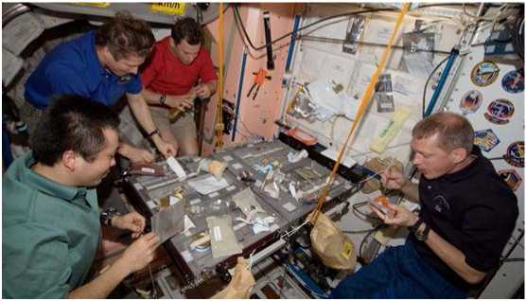

*Retkikunta 20:n jäsenet syömässä yhdessä Unity-moduulissa Kansainvälisellä avaruusasemalla. Astronautit vasemmalta oikealle: lentoinsinööri Koichi Wakata Japanin avaruusjärjestöstä JJAXA:sta, Retkikunta 20:n komentaja kosmonautti Gennadi Padalka sekä lentoinsinöörit kosmonautti Roman Romanenko ja ESA:n astronautti Frank De Winne.*

**Syöminen sosiaalisena toimintona**

ISS:n astronautit edustavat aina useita eri kansallisuuksia. Eri maissa on erilaiset kulttuurit, ja eri kulttuureissa on erilaiset ruoat. Tämä tarkoittaa, että myös makuja on monia. Astronauttien päivät ISS:llä ovat varsin kiireisiä, ja siksi onkin tärkeää, että he rauhoittuvat syömään yhdessä edes kerran päivässä. Mieti omia ruokailuhetkiäsi. Mikä niissä on sinulle tärkeintä? Onko sinulle tärkeää, että ruokailun yhteydessä voit jutella muille ja puhua esimerkiksi päiväsi tapahtumista? Ruokahetket ovat usein mahdollisuus vaihtaa kuulumisia kavereiden kanssa, mikä tekee meidät iloiseksi. Tunnemme olevamme osa jotakin ryhmää. Kun olemme hyvällä tuulella, jaksamme tehdä enemmän töitä.

Katso video, jolla astronautti Frank De Winne kertoo siitä, miten tärkeä hetki yhteinen ruokailu ISS:llä on. Mieti samalla, miksi yhteiset ruokailut ovat sinulle tärkeitä.

Astronautti Frank De Winne kertoo ruoasta ja syömisestä ISS:llä. [Englanninkielinen video löytyy oppitunnin sivun lopusta. Sen linkissä lukee ”Eating and drinking on the ISS”]: http://www.esa.int/Our_Activities/Human_Spaceflight/Lessons_online/Life_in_Space

**Hyviä sivustoja lisätiedon etsimiseen:**

**Syöminen avaruudessa**

http://www.esa.int/esaKIDSen/SEMBQO6TLPG_LifeinSpace_0.html

http://www.nasa.gov/centers/johnson/slsd/about/divisions/hefd/facilities/space-food.html

**Täydennyslennot ISS:lle: Lue kuinka elintarvikkeet päätyvät avaruuteen**

http://www.esa.int/Our_Activities/Human_Spaceflight/ATV

http://www.nasa.gov/mission_pages/station/structure/assembly_elements.html

http://www.spacex.com/dragon

http://www.jaxa.jp/projects/rockets/htv/index_e.html

**Cafe ISS**

http://spaceflight.nasa.gov/station/crew/exp7/luletters/lu_letter3.html

http://science.howstuffworks.com/nasa-space-food-research-lab.htm

**Linkin video löytyy NASAn verkkosivuilta Our World -videoiden joukosta. Videon nimi on ”Fluid Shift”**

http://www.nasa.gov/audience/foreducators/nasaeclips/search.html?terms=&category=1000

Mission X: Treenaa kuin astronautti

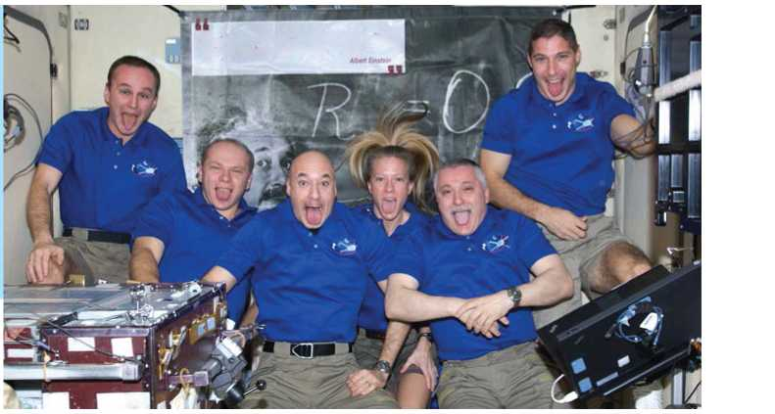

**Makuaisti avaruudessa**

**Oppilaan osio** Tiesitkö?

*Maut ja kokemus niiden vahvuudesta   
vaihtelee. Esimerkiksi jotkut kavereistasi voivat maistaa*

**Tutkimus-kysymys:**

*karvaat maut vahvemmin kuin sinä.* http://www.ncbi.nlm.nih.gov/pubmed/18712160

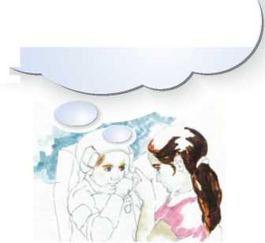

**Voiko makuaistimuksia maassa ja avaruudessa vertailla?**

**Käynnistä moottorit:**



Mieti hetki kaikkia niitä aisteja, joita käytät, kun syöt jotakin.

* Keskustelkaa ryhmissä ja laatikaa aisteista lista.
* Mitä makuja tunnistat ruoasta?

**Osa 1 - Tutki**

**Kartoita kielesi ja löydä makunystyt!**

Tee seuraavat yhdessä ryhmäsi kanssa:

HYGIENIA! Pese kätesi huolellisesti ennen kuin kosket ruokaan.

TURVALLISUUS! Kaikki ryhmän jäsenet voivat maistaa nesteitä. Jos sinulla on allergioita, opettaja antaa sinulle korvaavan tehtävän.

**ONPA MONTA ASTRONAUTTIA JA YHTÄ MONTA ERILAISTA KIELTÄ!**

On tärkeää, ettei lopeta kyselemistä. Uteliaisuuden olemassaololle on syynsä.



* **MILTÄ KIELESI NÄYTTÄÄ?**
* **NÄYTTÄÄKÖ SE SAMALTA KUIN ASTRONAUTTIEN KIELET?**

*Kuvassa Retkikunta 37:n miehistö matkii Albert Einsteinin 72-vuotissyntymäpäivillä vuonna 1951 otettua kuuluisaa kuvaa. Astronautit kuvasi United Press Internationalin valokuvaaja Arthur Sasse vuonna 2013.*

**Ohjeet:**



1. Ennen kuin aloitat maistelun, tutki kieltäsi peilistä suurennuslasin avulla. Pistä mieleen, mitä näet ja tunnet.
2. Hae itsellesi 4 kertakäyttömukia, 4 pipettiä ja musta tussi.
3. Kirjoita kuppeihin numerot 1–4. Kaada jokaista nestettä säiliöistä omaan numeroituun mukiinsa.
4. Toinen parista toimii koemaistajana ja toinen annostelijana. Vuorotelkaa koemaistajana olemista ja pitäkää huoli, että käytätte aina samaa pipettiä samalle nesteelle, etteivät nesteet sekoitu pipetissä.
5. Koemaistaja näyttää kieltä annostelijalle. Annostelija tiputtaa pipetistä 4–5 tippaa nestettä koemaistajan kielelle. Koemaistelija maistelee nestettä muutaman sekunnin, ja kuvailee sitten, mitä hän maistaa ja missä kohdassa kieltä maku tuntuu voimakkaimmin. Merkitkää paikka kielikarttaan, joka löytyy tehtäväpaperista.
6. Huuhtele suu aina ennen seuraavaa maistamista.
7. Keskustelkaa kokeen lopuksi, mitä makuja tunnistitte ja missä kohtaa kieltä maut maistuivat.

**Selitä:**

Kielikartta: Merkitse karttaan, missä kohtaa mikäkin maku maistui.

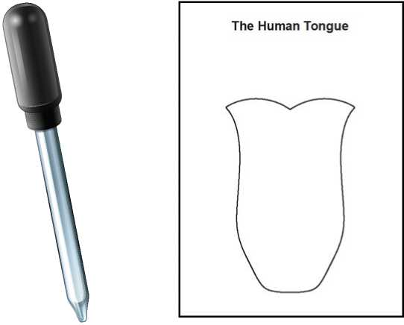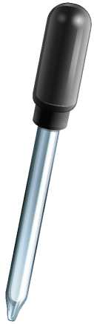

**1. Miltä neste maistui?**

Neste 1 Neste 2

Neste 3 Neste 4

**2. Kirjatkaa ylös koko luokan tulokset:**

|  |  |  |  |  |
| --- | --- | --- | --- | --- |
| Maku | Karvas | Hapan | Makea | Suolainen |
| Kuvaile, missä kohdassa kieltä mikäkin maku maistuu. |  |  |  |  |

**Osa 2 - Tutki**

**Miten maistan ruoan? Maistuuko se samalta avaruudessa?**

Tässä kokeessa maistetaan samanlaisia ruokia kuin astronautit maistoivat omassa kokeessaan. Maistelu tehdään sokkona ja niin, että nenä ensin nipistetään sormilla kiinni ja päästetään sitten taas auki. Ensimmäisessä osassa tunnistettiin neljä perusmakua: suolainen, hapan, makea ja karvas.

|  |  |
| --- | --- |
| Tarvikkeet ryhmää kohti: |  |
| • 6 kannellista purkkia, jotka on numeroitu 1–6 | • side silmille |
| • 3 pipettiä ja 3 | • pari kumihanskoja (ei pakollinen) |
| muovilusikkaa | • tehtäväpaperin havaintotaulukko |
| • vettä suun huuhteluun | koetuloksille |

Ohjeet: Jos mahdollista, työskennelkää pareittain.

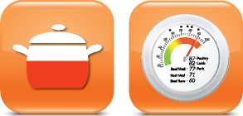

1. Yksi oppilas sitoo silmänsä kiinni (retkikunta A) ja toinen annostelee ruoan (retkikunta B) sekä kirjaa ylös koemaistajan havainnot.
2. Retkikunta A: Kun olet valmis, laita side silmillesi. Nipistä nenä sormilla kiinni ja näytä kieltä parillesi.
3. Retkikunta B: Laita pieni määrä ruokaa parisi kielelle ja liikuta sitä hellästi kielen pintaa pitkin kohti suuta.
4. Retkikunta A: Kun ruoka on suussasi, päästä nenästä irti. Kuvaile, mitä maistoit ja kuinka voimakkaalta maku tuntui nenä kiinni ja nenä auki. Kuvaile maun voimakkuutta asteikolla 1–10. (0 ei makua, 10 voimakkain mahdollinen maku)
5. Kirjatkaa havainnot tehtäväpaperin taulukkoon. Koemaistaja huuhtelee suun vedellä, nielaisee veden ja valmistautuu maistamaan seuraavaa ruokaa.
6. Jos ruoka on nestettä, annostelija tiputtaa pipetillä 4–5 tippaa koemaistajan kielelle. Nesteen voi myös tarjota kupissa.
7. Kun retkikunta A on maistanut kaikkien rasioiden sisältöä, vertailkaa tuloksia nenä kiinni maistetuista mauista ja nenä auki maistetuista mauista. Kerätkää kaikki luokan tulokset yhteen ja piirtäkää pylväsdiagrammi tuloksista.
8. Kirjatkaa erityisesti ylös kaikki muutokset, jotka huomasitte maussa, kun päästitte nenästä irti. Ehdottakaa myös syitä muutokselle.

**Havaintotaulukko – Makuaisti avaruudessa**

Oppilaan nimi:

|  |  |  |  |  |  |
| --- | --- | --- | --- | --- | --- |
| Ruokanäyte | Nenä kiinni  Kuvaus mausta | Nenä kiinni  Voimakkuus (0–10) | Nenä auki  Kuvaus mausta | Nenä auki  Voimakkuus (0–10) | Ruoka tunnistettu oikein? (K/E) |
| Rasia 1 |  |  |  |  |  |
| Rasia 2 |  |  |  |  |  |
| Rasia 3 |  |  |  |  |  |
| Rasia 4 |  |  |  |  |  |
| Rasia 5 |  |  |  |  |  |
| Rasia 6 |  |  |  |  |  |

Kaikki luokan tulokset:

|  |  |  |  |  |  |
| --- | --- | --- | --- | --- | --- |
| Ruokanäyte | Nenä kiinni  Kuvaus mausta | Nenä kiinni  Voimakkuus (0–10) | Nenä auki  Kuvaus mausta | Nenä auki  Voimakkuus (0–10) | Ruoka tunnistettu oikein? (K/E) |
| Säiliö 1 |  |  |  |  |  |
| Rasia 2 |  |  |  |  |  |
| Rasia 3 |  |  |  |  |  |
| Rasia 4 |  |  |  |  |  |
| Rasia 5 |  |  |  |  |  |
| Rasia 6 |  |  |  |  |  |

**Lukumateriaali:**

Kaikki astronauttien tarvitsemat elintarvikkeet on kuljetettava avaruuteen Kansainväliselle avaruusasemalle (ISS). Ruoka on tärkeää myös avaruusaseman miehistön henkiselle hyvinvoinnille, ja yhteinen ruokailu on päivän ainoa hetki, jolloin koko miehistö kokoontuu viettämään aikaa yhdessä.

ISS:llä ei ole painovoimaa ja se on varsin ahdas, joten ruoan nauttimistakin rajoittavat tietyt ympäristöstä ja ihmisen rakenteesta johtuvat seikat.

Jo 1960-luvun alkupuolella astronautit valittelivat, että makuaisti tuntui toimivan heikommin avaruudessa. Mistä tämä johtuu? Painottomuus vaikuttaa kehon nesteisiin. Maassa painovoima vetää kehon nesteitä kohti jalkoja, mutta avaruudessa nesteet jakautuvat kehoon tasaisemmin.

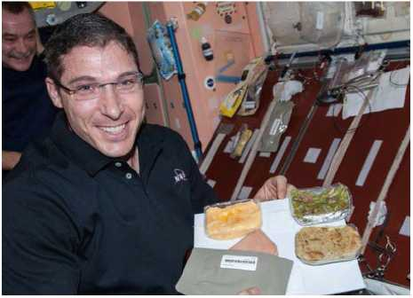

Muutos nesteiden jakautumisessa alkaa näkyä jo ensimmäisten avaruudessa vietettyjen päivien jälkeen: astronauttien kasvot näyttävät turvonneilta, koska nestettä on pakkautunut päähän. Pakkautuminen tukkii astronauttien nenän ja heikentää hajuaistia. Ajan myötä keho kuitenkin tottuu uuteen ympäristöön, ja nesteet sijoittuvat tasaisemmin.

Turvonneet kasvot tuntuvat samalta kuin tukkoinen nenä pahassa flunssassa, ja turvotus vaikuttaa myös makuaistiin. Voi myös olla, että makuaistin muuttuminen johtuu siitä, että ruoan hajut joutuvat kilpailemaan avaruusaseman muiden hajujen kanssa (esimerkiksi hien hajun ja koneista tulevan hajun kanssa). Jos muut hajut ovat vahvempia, voi sekin tylsyttää makuaistia. Hajuaisti on nimittäin erittäin tärkeä aisti ruoan maistamisen kannalta.

Astronauttien makuaisti ei toimi avaruudessa kunnolla joko muiden hajujen tai nesteen pakkautumisen takia. Siksi he usein tilaavatkin Maasta erilaisia mausteita antamaan lisämakua, kuten chilikastiketta tai ketsuppia. Avaruusaseman ruokakaapissa on myös valmiina mausteita, esimerkiksi hunajaa, soijakastiketta ja barbecue-kastiketta.

**Selitä:**

1. Mitä tarkoittaa nesteiden pakkautuminen?
2. Ihmiset ovat käyneet Kuussa ja avaruusjärjestöt suunnittelevat alustavasti miehitettyä lentoa Marsiin. Miten nesteiden sijoittuminen kehoon eroaa ISS:llä, Kuussa ja Marsissa?
3. Iso kotimainen ruokaa valmistava yritys pyytää sinua värväämään osallistujia uuden tuotteen makutesteihin. Antaisitko flunssasta kärsivien testaajien osallistua? Miksi antaisit tai miksi et?



**Arvioi:**

1. Miten painottomuudessa kelluvat astronautit pitävät itsensä ja ruokansa paikoillaan?
2. Miksi kokeessa piti olla silmät sidottuna ja nenä nipistettynä kiinni maistamisen aikana?
3. Miksi kokeessa piti huuhdella suu maistelukertojen välillä?
4. Tunnistitko eri ruoat joko nenä nipistettynä kiinni tai nenä auki? Miksi niin kävi?
5. Tunnistiko videon astronautti mitään mauista oikein? Huomaa, että astronautit käyttivät kokeessaan tavallista astronauttien ruokaa, jota he ovat syöneet joka päivä avaruusasemalla ollessaan. Mitkä seikat vaikuttivat astronautin makuaistiin?

**Mieti tarkemmin:**

Katso toisten astronauttien tekemän makukokeen tuloksia. Astronautit tekivät kokeen ennen kuin lähtivät avaruuteen. Aivan kuten oman luokkasi tuloksista, myös astronauttien tuloksista näkee, että makuaisti vaihtelee sen mukaan, kuinka herkät makunystyt ihmisellä on. Makureseptorien paikat kielellä vaihtelevat ihmisestä toiseen, niin kuin kielikartoistakin käy ilmi.

1. Voisiko kehollesi käydä Maassa jotakin, joka vaikuttaisi makuaistiin? Muistuttaisivatko muutokset astronauttien havaitsemia muutoksia?
2. Miksi maun voimakkuudet eroavat sen mukaan, maistoiko astronautti ruokaa Maassa vai avaruudessa?
3. Olette nyt kaikki avaruustutkijoita. Miten parantaisitte tätä koetta?
4. Lisäätkö kotona ruokaasi kastikkeita tai mausteita? Mitä lisäät ja miksi? Miksi astronautit käyttävät niin paljon mausteita avaruudessa?

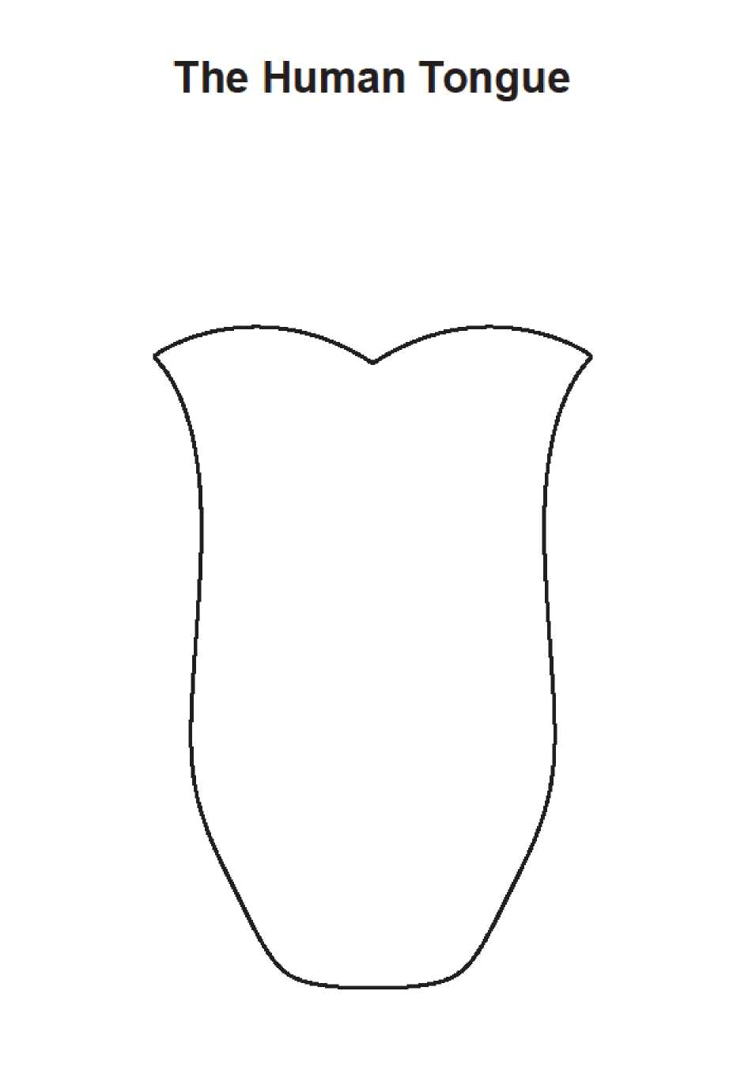

**Laajenna:**

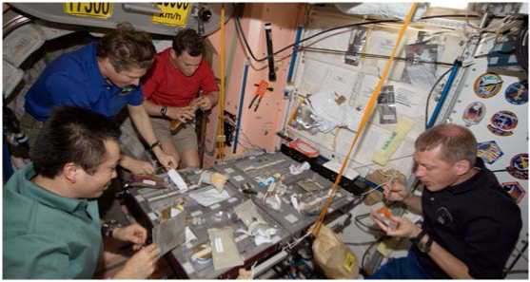

*Retkikunta 20:n jäsenet syömässä yhdessä Unity-moduulissa Kansainvälisellä avaruusasemalla. Astronautit vasemmalta oikealle: lentoinsinööri Koichi Wakata Japanin avaruusjärjestöstä JAXA:sta, Retkikunta 20:n komentaja kosmonautti Gennadi Padalka sekä lentoinsinöörit kosmonautti Roman Romanenko ja ESA:n astronautti Frank De Winne.*

**Syöminen sosiaalisena toimintona**

ISS:n astronautit edustavat aina useita eri kansallisuuksia. Eri maissa on erilaiset kulttuurit, ja eri kulttuureissa on erilaiset ruoat. Tämä tarkoittaa, että myös makuja on monia. Astronauttien päivät ISS:llä ovat varsin kiireisiä, ja siksi onkin tärkeää, että he rauhoittuvat syömään yhdessä edes kerran päivässä. Mieti omia ruokahetkiäsi. Mikä niissä on sinulle tärkeintä? Onko sinulle tärkeää, että voit ruokaillessasi jutella muille ja puhua esimerkiksi päiväsi tapahtumista? Ruokahetket ovat usein mahdollisuus vaihtaa kuulumisia kavereiden kanssa, mikä tekee meidät iloiseksi. Tunnemme olevamme osa jotakin ryhmää. Kun olemme hyvällä tuulella, jaksamme tehdä enemmän töitä.

Katso video, jolla astronautti Frank De Winne kertoo siitä, miten tärkeä hetki yhteinen ruokailu ISS:llä on. Mieti samalla, miksi yhteiset ruokailut ovat sinulle tärkeitä.

Astronautti Frank De Winne kertoo ruoasta ja syömisestä ISS:llä. [Englanninkielinen video löytyy oppitunnin sivun lopusta. Sen linkissä lukee ”Eating and drinking on the ISS”]: http://www.esa.int/Our_Activities/Human_Spaceflight/Lessons_online/Life_in_Space

**Kiitämme yhteistyöstä:**

* Euroopan avaruusjärjestö (ESA)
* NASA Human Research Program Engagement and Communications
* Tohtori Scott Smith, NASA Nutritional Biochemistry Laboratory
* Vickie Kloeris, NASA Space Food Systems Laboratory

Nutritional Biochemistry Labia Johnson Space Centerissä Houstonissa Teksasissa, joka vastaa astronauttien terveyden ylläpitämisestä tutkimalla, millaista ruokaa avaruudessa pitää syödä. Laboratorio on esimerkiksi laskenut kuinka paljon kaloreita, vitamiineja ja muista ravintoaineita astronautit tarvitsevat, jotta he pysyisivät mahdollisimman hyvässä kunnossa avaruudessa. Tiedot välitetään Nutritional Biochemistry Labista Space Food Systems Labiin, missä elintarviketieteen asiantuntijat suunnittelevat tiedon pohjalta avaruusaseman koko elintarvikejärjestelmän.

Lisätietoa:

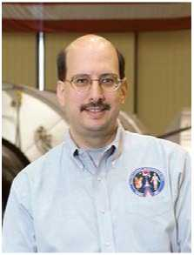

Scott M. Smith on Nutritional Biochemistry Laboratoryn tieteellinen johtaja NASAn Johnson Space Centerissä. Kuvan tekijänoikeudet: NASA

*”Teemme käytännössä kahta erityyppistä työtä", sanoo Smith. “Teemme operatiivista työtä*, *jossa arvioimme enemmänkin kliinisesti jokaisen retkikunnan miehistön jäsenen kunnon ravinnon suhteen. Tämä tehdään sekä ennen lentoa että sen jälkeen. Sen lisäksi teemme tutkimustyötä, joka tähtää parempaan ymmärrykseen siitä, miten ihmiskeho reagoi avaruudessa olemiseen ja miten kehon ravintoainetarpeet muuttuvat painottomuudessa.”*

Lue lisää Smithistä ja ravitsemuksen biokemiasta: http://www.nasa.gov/audience/foreducators/stseducation/stories/Scott_Smith_Profile.html

NASAn Space Food Systems Laboratory Johnson Space Centerissä Houstonissa vastaa hyvänmakuisen avaruusruoan valmistamisesta, joka myös täyttää kaikki astronauttien ravintoainetarpeet sekä vastaa painottomuuden tuomiin haasteisiin. Vickie Kloeris, Space Food Systems Laboratoryn johtaja, vastaa ISS:n koko elintarvikejärjestelmän toiminnasta sekä sen kehittämisestä.



*Vickie Kloeris on Space Food Systems Laboratoryn johtaja NASAn Johson Space Centerissä.*

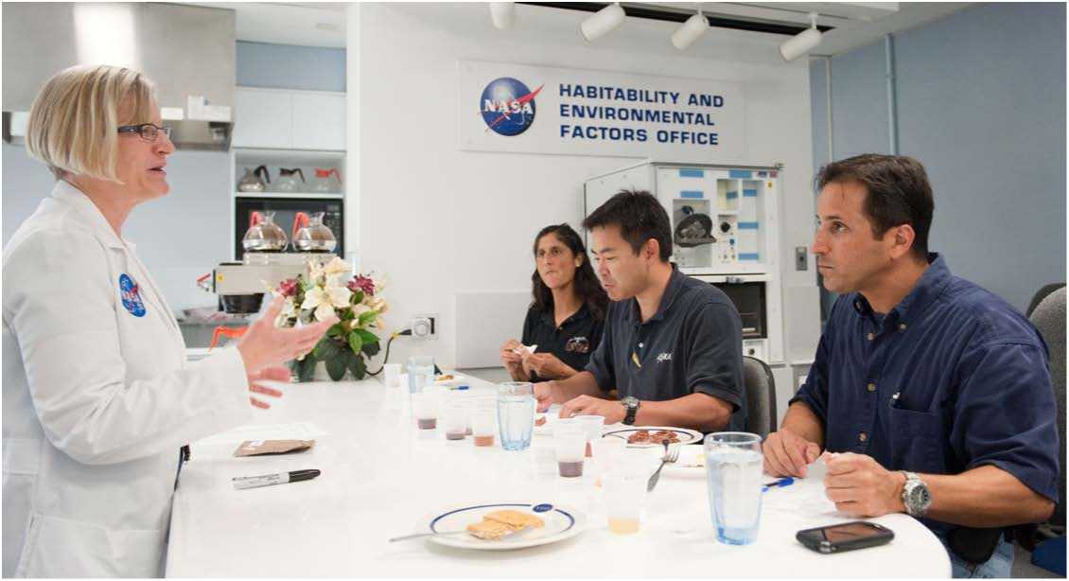

Space Food Systems Laboratoryssa työskentelevä tiimi on luonut yli 12 uutta kylmäkuivattua elintarviketta, sekä 50 uutta lämpökäsiteltyä elintarviketta. Lämpökäsittelyssä elintarviketta lämmitetään niin, että kaikki lämpö tuhoaa kaikki mikrobit ja entsyymit, jotka voisivat aiheuttaa ruoan pilaantumisen. Elintarvikkeiden makua tutkitaan eristetyssä kopissa (kuvassa), joka eristää koemaistajat toisistaan sekä pitää kaikki ulkoiset häiriötekijät loitolla.

*NASAn koemaistamiskoppi, jossa koemaistetaan uusia elintarvikkeita. Ruoka ojennetaan koemaistajalle luukusta, ja koemaistaja kirjaa tulokset tietokoneelle.*

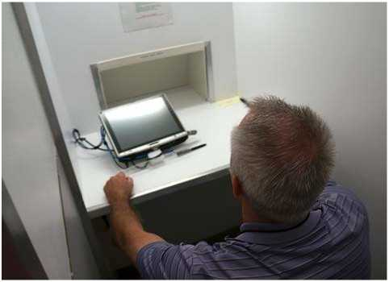

Lue lisää NASAn elintarviketieteen ohjelmista ja Space Food System Laboratorysta: http://www.nasa.gov/centers/ johnson/slsd/about/divisions/hefd/facilities/space-food.html